备案号：Z备2022 001号
农业机械专项鉴定大纲
DG
DG23/Z 017—2022
北斗高速插秧机无人驾驶系统

2022-XX-XX发布
2022-XX-XX实施

黑龙江省农业农村厅 发布

目 次
前 言 Ⅱ
1 范围 1
2 规范性引用文件 1
3 术语和定义 1
4 基本要求 2
4.1 需补充提供的材料 2
4.2 样机确定 3
5 鉴定内容和方法 3
5.1 一致性检查 3
5.2 创新性评价 4
5.3 安全性检查 4
5.4 适用地区性能试验 5
5.5 综合判定规则 8
综合判定表 8
附录A（规范性附录）产品规格表 9
附录B（规范性附录）无人驾驶系统各部分安装后的集成照片示例 10

前 言
本大纲依据TZ 6—2021《农业机械专项鉴定大纲编写规则》编制。
本大纲为首次制定。
本大纲由黑龙江省农业农村厅提出。
本大纲由黑龙江农垦农业机械试验鉴定站技术归口。
本大纲起草单位：黑龙江农垦农业机械试验鉴定站、北大荒农垦集团有限公司、黑龙江惠达科技有限公司。
本大纲主要起草人：柳春柱、贺佳贝、牛文祥、高广智、段兰昌、崔少宁、修德龙、邢左群、于孟京、高嵩、初海波、杜吉山、卢宝华、裴浩男。

北斗高速插秧机无人驾驶系统
  - 范围
本大纲规定了北斗高速插秧机无人驾驶系统专项鉴定的鉴定内容、方法和判定规则。
本大纲适用于北斗高速插秧机无人驾驶系统的专项鉴定。
  - 规范性引用文件
下列文件对于本文件的应用是必不可少的。凡是注日期的引用文件，仅注日期的版本适用于本文件。凡是不注日期的引用文件，其最新版本（包括所有的修改单）适用于本文件。
GB 10396 农林拖拉机和机械、草坪和园艺动力机械 安全标志和危险图形 总则
GB/T 4208 外壳防护等级(IP代码)
GB/T 9254 信息技术设备的无线电骚扰限值和测量方法
GB/T 16754 机械安全急停设计原则
  - 术语和定义
下列术语和定义适用于本文件。

高速插秧机
具有液压转向、液压无级变速、旋转式双插机构，插秧频率330穴/分钟以上的水稻插秧机。

北斗高速插秧机无人驾驶系统（以下简称无人驾驶系统）
基于BDS可兼容GPS、GLONASS、GALILEO等全球定位导航系统，具有精准定位、环境感知、远程通信、智能控制、作业路径规划等功能，控制无人驾驶高速插秧机实现无人化作业的系统。

无人驾驶高速插秧机（以下简称插秧机）

在无人驾驶系统控制下，在限定场景内按规划的路径完成栽植臂工作启停、秧苗栽插、秧台升降、停车等功能的无人驾驶高速插秧机。

环境感知
利用视觉或其他传感器技术对插秧机周边环境或对特定物体进行探测甄别。

作业路径规划
根据当前作业地块的地理信息数据，规划用于插秧机作业的路径。

自动模式
运行时无需驾驶员控制，可采用手机应用软件及管控云平台方式操作的模式。

管控云平台
以大数据、云计算、人工智能、互联网等技术为支撑，完成对各种信息的处理、存储、分析、智能识别、学习、推理和决策、各种作业指令下达，并具有各种终端的可视化展示、用户管理基础功能的管控平台。

A-B线
在作业场地上选择位置A点和位置B点，通过A点和B点的虚拟直线。

直线度精度
由无人驾驶系统引导插秧机沿作业行起点前进至作业行终点，行驶轨迹与设置轨迹符合度的标准偏差。

衔接行间距精度
在直线作业状态，实际测量作业衔接行间距与理论衔接行间距之间的符合度的标准偏差。

插秧起始横向控制精度
插秧机作业过程中，在测区内插秧起始横向最外侧每一穴秧苗与基准线的相对间距的标准偏差。

车载计算机
安装于插秧机上，由结构件、各种模块、单板软件、后台软件以及外接附件组成，用于实现无人驾驶系统的人机交互、网络通信、数据处理、分析计算等功能，具有IP65防护等级及以上的嵌入式计算机。
  - 基本要求
    - 需补充提供的材料
除申请时提交的材料之外，申请者需补充提供以下材料：
- 产品规格表（见附录A）；
- 样机照片（左前方45°、右前方45°、正后方、产品铭牌各1张）；
- 创新性评价材料（整机或部件的发明专利、实用新型专利、科技成果评价证书、科技成果查新报告、鉴定产品材料等之一）；
- 符合本大纲要求的安全性检查报告（如适用）；
- 符合本大纲要求的实地试验验证报告（如适用）；
- 有资质的第三方检测机构出具的主机板（包含接收机和基站）检测报告；
- 中华人民共和国工业和信息化部颁发的无线电发射设备型号核准证书或等效证明文件（复印件）；
- 车载计算机防护等级、辐射骚扰限值、屏幕亮度的证明材料。
以上材料需加盖制造商公章。
    - 样机确定
样机由申请者无偿提供且应是12个月以内生产的合格产品，样机数量为1台。样机应在制造商明示的合格品存放处获得，也可在使用现场获得，由鉴定人员验样并经制造商确认后，方可进行鉴定。试验鉴定完成且制造商对鉴定结果无异议后，样机由制造商自行处理。
  - 鉴定内容和方法
    - 一致性检查
      - 检查内容和方法

一致性检查的项目、限制范围及检查方法见表1。制造商填报的产品规格表的设计值应与其提供的产品执行标准、产品使用说明书所描述的产品技术规格相一致。对照产品规格表的设计值对样机的相应项目进行一致性检查。
- 一致性检查项目、限制范围及检查方法
序号 | 检查项目 | 限制范围 | 检查方法
1 | 型号名称 | 一致 | 核对
2 | 系统工作电压 | 一致 | 核对
3 | 车载计算机操作系统 | 一致 | 核对
4 | 卫星信号类型及频点 | 一致 | 核对
5 | 卫星接收机差分类型 | 一致 | 核对
6 | 卫星接收机数据更新率 | 一致 | 核对
7 | 卫星接收机接收天线型式 | 一致 | 核对
8 | 转向驱动装置型号规格 | 一致 | 核对
9 | 姿态传感器型号名称 | 一致 | 核对
10 | 集成部分组成 | 一致 | 核对
11 | 避障传感器型号名称 | 一致 | 核对
12 | 避障传感器型式 | 一致 | 核对
13 | 避障传感器数量 | 一致 | 核对
14 | 监控摄像头数量 | 一致 | 核对
15 | 屏幕亮度 | 一致 | 核对
16 | 屏幕尺寸及分辨率 | 一致 | 核对
注：集成部分需列出所有被集成部件具体名称。
      - 判定规则

一致性检查的全部项目的检查结果均满足表1要求时，一致性检查结论为符合大纲要求；否则，一致性检查结论为不符合大纲要求。
    - 创新性评价
      - 评价方法
        - 依据创新产品应用领域、技术创新点的情况，采用材料评审方式或专家评价方式进行。
        - 材料评审方式，依据制造商提供的以下至少一种材料进行评价：
- 发明专利；
- 实用新型专利；
- 科技成果评价证书；
- 科技成果查新报告；
- 鉴定产品采用新技术、新工艺、新材料、具备新功能的证明材料。
        - 专家评价方式，由农机鉴定机构组织专家对制造商提供的创新性材料进行评价，专家组人数为单数且不少于3名。
      - 判定规则
        - 采用材料评审方式的，经评价该产品具有创新性的，创新性评价结论为符合要求；否则，创新性评价结论为不符合要求。
        - 采用专家评价方式的，专家组形成创新性评价意见，三分之二以上的专家评价该产品具有创新性的，创新性评价结论为符合要求；否则，创新性评价结论为不符合要求。
    - 安全性检查
      - 安全要求
        - 无人驾驶系统自动模式均应通过手机应用软件、 管控云平台进行操作。无人驾驶系统的电器线路的连接应正确、可靠、无漏电。导线应捆扎成束，布置整齐，固定卡紧，接头牢固并有绝缘套，导线穿越孔洞时应设绝缘套管。
        - 无人驾驶系统各组成部分应防水和防尘，符合GB/T 4208的规定，防护等级在 IP65及以上。
        - 辐射骚扰限值应满足 GB/T 9254 的规定。
        - 屏幕亮度不小于750nit。
        - 应具有急停装置（如紧急开关）和远程控制熄火装置，并具有意外偏离规划路径的急停功能或无线遥控急停功能。急停装置应易见、易识别，在插秧机的侧面易触碰。急停功能应满足GB/T 16754的要求。
        - 在自动模式下，当卫星导航信号、网络或电台信号丢失超过2s时，无人驾驶系统应能控制插秧机立即停车并通过设备本身、手机应用软件及管控云平台同时报警。
        - 插秧机应至少在正前方、正后方安装监控摄像头，能将图像信息实时回传至手机应用软件或管控云平台。
        - 当插秧机遇到树木、电线杆等障碍物时，无人驾驶系统应能自动识别，并使插秧机自动停止前行。
        - 无人驾驶系统的运行状态应在手机应用软件或管控云平台上显示，显示信息应在使用说明书中描述。
        - 插秧机自动模式启动前，无人驾驶系统应能自动发出声音提示。
        - 当插秧机进入或离开自动模式时, 手机应用软件或管控云平台应能发出声音提示。
        - 当有人为因素干预时，无人驾驶系统应能解除自动模式并报警。
        - 可将插秧机采集的数据实时统计、存储并上传，并具有断点续传功能。
      - 安全防护
        - 无人驾驶系统的电器设备应具有过流、过压、电源瞬间变化和偶然极性反接的保护装置。
        - 无人驾驶系统的电器设备的电器接口应设置防静电装置。
      - 安全信息
        - 使用说明书应有安全使用注意事项，应有超出规划路径范围使用警示及未定位警示信息、显示器中给出的听觉或视觉或两者组合的安全警示含义及安全搬运电子部件的注意事项等。
        - 无人驾驶系统在开启时，至少在手机应用软件或管控云平台上应有安全警示信息，安全警示标志应符合GB 10396的规定，其形式可以增加声音警示或声音警示与视觉警示两者组合。
        - 至少在手机应用软件或管控云平台上应有超出规划路径范围使用的警示。
        - 在正常工作中应有未定位的警示。
      - 判定规则
安全要求、安全防护、安全信息均满足要求时，安全性检查结论为符合大纲要求；否则，安全性检查结论为不符合大纲要求。
安全性检查可采信具有资质的检验检测机构依据相关国家标准、行业标准、地方标准、团体标准或企业标准出具的检测报告，检测报告中至少应包括本大纲所规定的检测项目并符合要求。
    - 适用地区性能试验
      - 试验内容
评价内容为自主作业速度、直线度精度、衔接行间距精度、横向控制精度、避障距离、自主转弯时间、作业路径规划的插秧覆盖率。
      - 试验方法
        - 试验条件
作业地块长不少于50m，测区长度为20m，宽度为8个作业幅宽，要求田块平整、田面整洁、地表无障碍物，泥脚深度不大于20cm，无沟壑。在测区内沿对角线方向共取5点，分别测出每点泥面至水面的距离及泥脚深度。试验过程中记录试验田土质、整地方式、环境温度、湿度和卫星接收机差分型式。
        - 样机状态
选择适宜安装无人驾驶系统的插秧机，按照使用说明书要求安装各功能部件，调试运转到正常工作状态。记录配套插秧机型号、型式、配套动力、行数、行距等信息。
        - 试验项目
- 自主作业速度
在自动模式下，当插秧机稳定作业后，在测区内选取10m长度记录作业时间，按公式（1）计算插秧机自主作业速度。
$V=\frac{S}{t}$…………………………………………………（1）
式中：
$V$——自主作业速度，单位为厘米（m/s）；
$S$——测区长度，10m；
$t$ ——测定时间，单位为秒（s）。
- 直线度精度
无人驾驶系统要求作业基站与卫星接收机距离5km±0.5km（单基站系统），试验前先确定A-B线，打开无人驾驶系统，确定A点位置和B点位置，进入测区，利用高精度测量型卫星接收机记录自动导航作业的A点坐标、B点坐标及行驶轨迹。插秧机至少完成一次以A-B线为基准线的导向路径作业。然后以A-B线为基准线，按照不小于20m长的直线路径在速度1.0 m/s±0.2m/s下插秧作业。用高精度测量型卫星接收机记录的位置数据作为实际行驶轨迹点，取20个检测点，测量无人驾驶系统实际行驶轨迹点距离A-B线的距离，利用公式（2）计算距离标准差作为无人驾驶系统直线度精度。
$S_{1}=\sqrt{\sum_{i}^{N}{(x_{i}−\overline{x}{)^{2}}/(N−1)}}$…………………………………………(2)
式中：
——插秧机实际行驶轨迹点到A-B线的距离，单位为厘米（cm）；
——插秧机实际行驶轨迹点到A-B线的距离的平均值，单位为厘米（cm）；
——所取的检测点点数；
$S_{1}$——直线度精度，单位为厘米（cm）。
图1 无人驾驶系统直线度精度检测示意图
- 衔接行间距精度
无人驾驶系统要求作业基站与卫星接收机距离5 km±0.5km（单基站系统），作业时至少完成二次衔接行的作业。在安装无人驾驶系统的插秧机上安装高精度测量型卫星接收机。该卫星接收机的安装位置位于该插秧机的纵向中心线上，安装高度应尽量降低。在插秧机自动导航系统作业过程中利用该卫星接收机记录作业的A点坐标、B点坐标。以A-B线或A-航向为基准线，在速度1.0 m/s±0.2 m/s下按设定衔接行距离作业，完成至少2次调头作业，每次调头作业后的直线行驶距离不小于20m；用高精度测量型卫星接收机记录的位置数据作为实际行驶轨迹点，在第一条轨迹线中记录行驶轨迹点A_{i}(i从1到20)，在第二条轨迹线中记录行驶轨迹点B_{i}(i从1到20),A_{i},B_{i}要对应。从而得到轨迹线1和轨迹线2的相对间距h_{i}(i从1到20)。利用公式（3）计算得出每种作业速度下轨迹线1和轨迹线2的相对间距h_{i}的标准差，该标准差即为无人驾驶系统衔接行间距精度。
$S_{2}=\sqrt{\sum_{i}^{N}{(h_{i}−\overline{h}{)^{2}}/(N−1)}}$…………………………………………(3)
式中：
$h_{i}$——轨迹线1和轨迹线2的相对间距，单位为厘米（cm）；
$\overline{h}$ ——轨迹线1和轨迹线2的相对间距平均值，单位为厘米（cm）；
——所取的检测点点数；
$S_{2}$——无人驾驶系统衔接行间距精度，单位为厘米（cm）。

图2 无人驾驶系统衔接行间距精度检测示意图
- 插秧起始横向控制精度
测区设置见图3，CD、CE距池埂边界为一个作业幅宽,，在测区的四个顶点设置标杆，以直线CD为基准线，测量中间6个作业幅宽上每行最外测一穴秧苗与基准线的距离，利用公式（4）计算标准差，该标准差即为无人驾驶系统的插秧起始横向控制精度。
$S_{3}=\sqrt{\sum_{i}^{N}{(h_{i1}−\overline{h_{1}}{)^{2}}/(N−1)}}$ ……………………………………(4)
$h_{i_{1}}$——每行最外测一穴秧苗与基准线的相对间距，单位为厘米（cm）；
${\overline{h}}_{1}$——每行最外测一穴秧苗与基准线的相对间距平均值，单位为厘米（cm）；
$N$——所取的检测点点数；
$S_{3}$——插秧起始横向控制精度，单位为厘米（cm）。

图3 测区示意图
- 避障距离
将直径为25mm、高度为600mm的圆柱形试验障碍桩水平放置在地面上，并垂直于插秧机的行驶方向。插秧机靠近试验障碍桩，应在试验障碍桩与插秧机的刚性部件或载荷接触前停车制动，并测量出插秧机与障碍桩的距离。试验重复3次，1次试验障碍桩放置在插秧机正前方的中心线上，另外两次试验障碍桩分别放置在机器轮廓边界线的两端。
- 自主转弯时间
在自动模式下换行时，分插机构停止插秧开始计时，换行入线后分插机构开始插秧时停止计时。
- 作业路径规划的插秧覆盖率
将高精度测量型卫星接收机安装在插秧机上，使插秧机在测区内进行全覆盖路径规划后（不包含圈边作业），按预定规划的路径进行作业，记录插秧机位置数据作为实际行驶轨迹点，按公式（5）计算作业路径规划的插秧覆盖率。
$R_{1}=\frac{S_{f}}{S}×\text{100}\text{\%}$……………………………………………（5）
$R_{1}$——作业路径规划的插秧覆盖率；
$S_{f}$——实际插秧作业的覆盖面积总和，单位为平方米（m²）；
$S_{n}$——规划路径面积，单位为平方米（m²）。
      - 判定规则
试验结果满足表2要求，或制造商提供的检验检测报告、实地试验验证报告满足表2要求时，适用地区性能试验结论为符合大纲要求；否则，适用地区性能试验结论为不符合大纲要求。
适用地区性能试验可采信县级以上农机主管部门、鉴定、推广、科研等单位开展的实地试验验证报告，或具有资质的检验检测机构依据相关国家标准、行业标准、地方标准、团体标准或企业标准出具的检验检测报告，检验检测报告或实地试验验证报告中应至少包括本大纲所规定的性能试验项目并符合要求。
    - 综合判定规则
      - 产品一致性检查、创新性评价、安全性检查、适用地区性能试验为一级指标，其包含的各检查项目为二级指标。指标分级与要求见表2。
- 综合判定表
一级指标 | 二级指标
一级指标 | 序号 | 项目 | 单位 | 要求
一致性检查 | 1 | 见表1 | / | 符合要求
创新性评价 | 1 | 见5.2.1 | / | 符合本大纲第5.2.2的要求
安全性检查 | 1 | 安全要求 | / | 符合本大纲第5.3.1的要求
安全性检查 | 2 | 安全防护 | / | 符合本大纲第5.3.2的要求
安全性检查 | 3 | 安全信息 | / | 符合本大纲第5.3.3的要求
适用地区性能试验 | 1 | 自主作业速度 | km/h | ≥3
适用地区性能试验 | 2 | 直线度精度 | cm | ≤5
适用地区性能试验 | 3 | 衔接行间距精度 | cm | ≤5
适用地区性能试验 | 4 | 插秧起始横向控制精度 | cm | ≤10
适用地区性能试验 | 5 | 避障距离 | m | ≤2
适用地区性能试验 | 6 | 自主转弯时间 | s | ≤20
适用地区性能试验 | 7 | 作业路径规划的插秧覆盖率 | / | ≥95%
      - 一级指标均符合大纲要求时，专项鉴定的结论为通过；否则，专项鉴定的结论为不通过。

附 录 A
（规范性附录）
产品规格表
序号 | 项目 | 单位 | 设计值
1 | 型号名称 | /
2 | 系统工作电压 | V
3 | 车载计算机操作系统 | /
4 | 卫星信号类型及频点 | /
5 | 卫星接收机差分类型 | /
6 | 卫星接收机数据更新率 | Hz
7 | 卫星接收机接收天线型式 | /
8 | 转向驱动装置型号规格 | /
9 | 姿态传感器型号名称 | /
10 | 集成部分组成 | /
11 | 避障传感器型号名称 | /
12 | 避障传感器型式 | /
13 | 避障传感器数量 | 个
14 | 监控摄像头数量 | 个
15 | 屏幕亮度 | nit
16 | 屏幕尺寸及分辨率 | in
注：不适用的项目在设计栏中填写“/”；集成部分需列出所有被集成部件具体名称。
制造商负责人： （公章） 年 月 日

附 录 B
（规范性附录）
无人驾驶系统各部分安装后的集成照片示例
图B.1给出了无人驾驶系统各部分安装后的集成照片示例。
注：该集成照片为一示例，不同制造商的产品项目各不相同，如有集成部分要把集成部分注明。
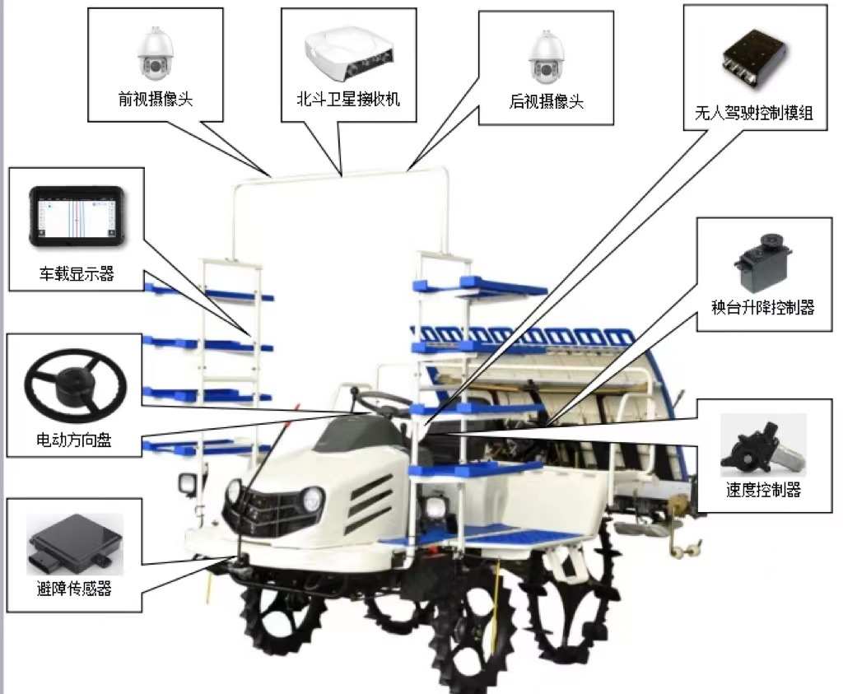
图B.1 无人驾驶系统各部分安装后的集成照片示例

制造商负责人： （公章） 年 月 日
_________________________________

